DE:  Öffne Word und füge den Bereich Developer hinzu  - Rechte Mausklick auf das Menüband  EN:  Open Word and add the Developer section  - Right mouse click on the ribbon | 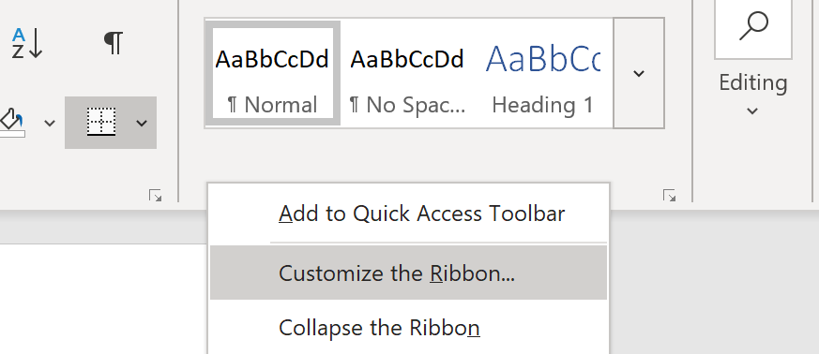
DE:  Aktiviere den Design Mode  EN:  Activate the Design Mode | 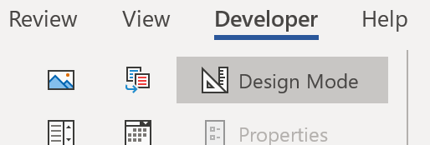
DE:
Erstelle eine Überschrift für dein Dokument

EN:
Create a heading for your document

DE:  Erstelle eine Tabelle mit 3 Spalten und 2 Zeilen  EN:  Create a table with 3 columns and 2 rows | 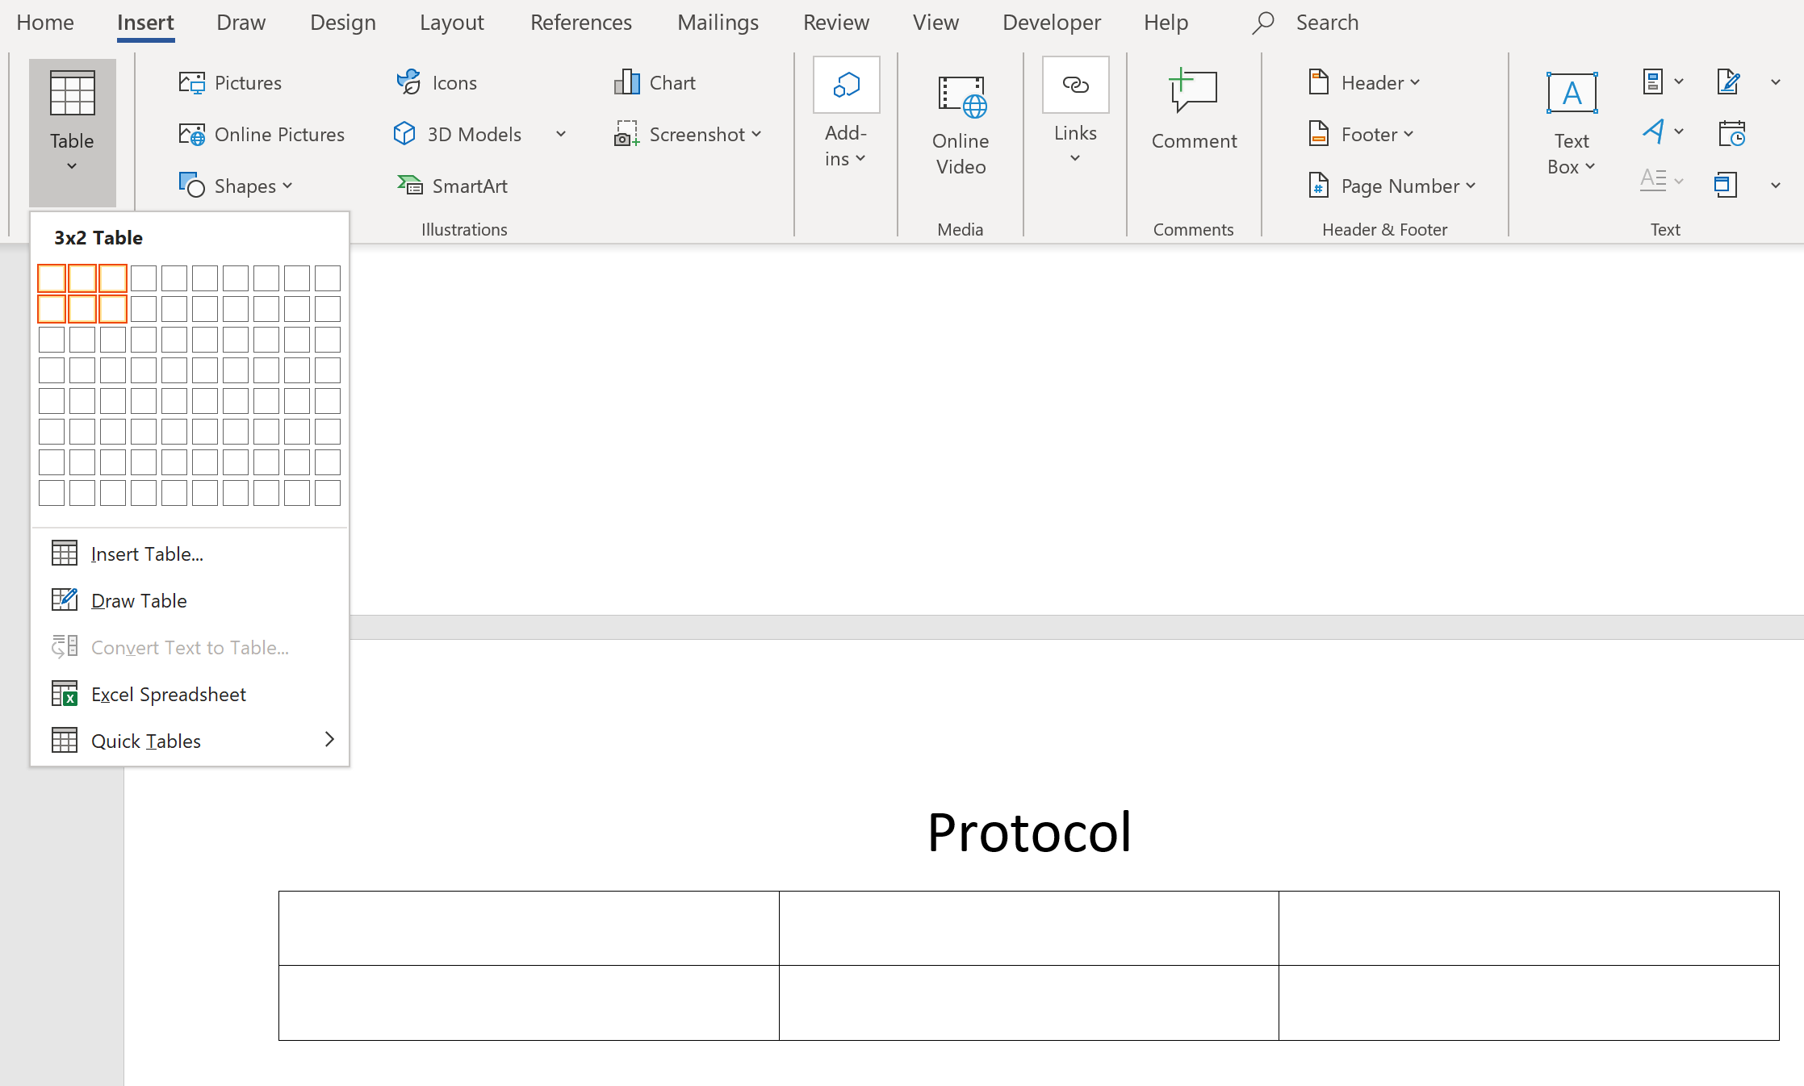

DE:  Füge in die erste Zeile die Überschriften ein  EN:  Insert the headings in the first row | 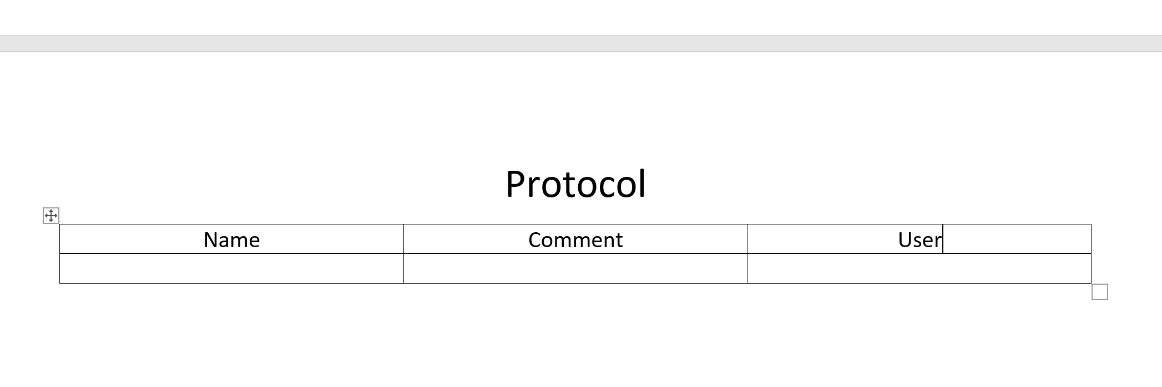
DE:  Markiere die zweite Zeile komplett und wähle den Repeating Section Content Control Button aus  EN:  Select the second row completely and select the Repeating Section Content Control button | 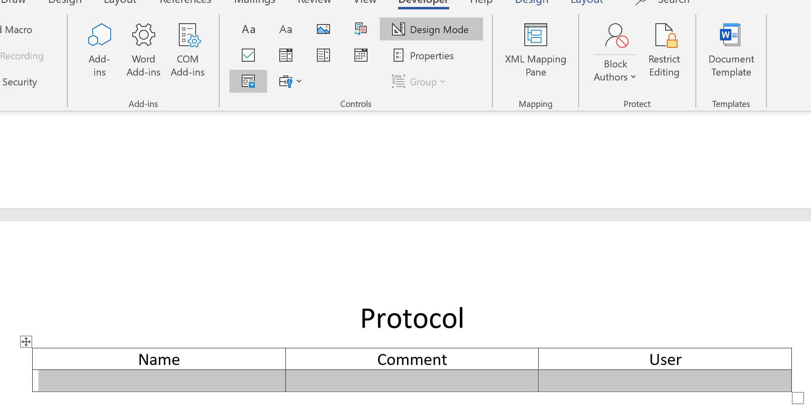
DE:  Klicke auf Eigenschaften und wähle eine Bezeichnung für diesen Bereich aus  EN:  Choose Properties and select a name for this section | 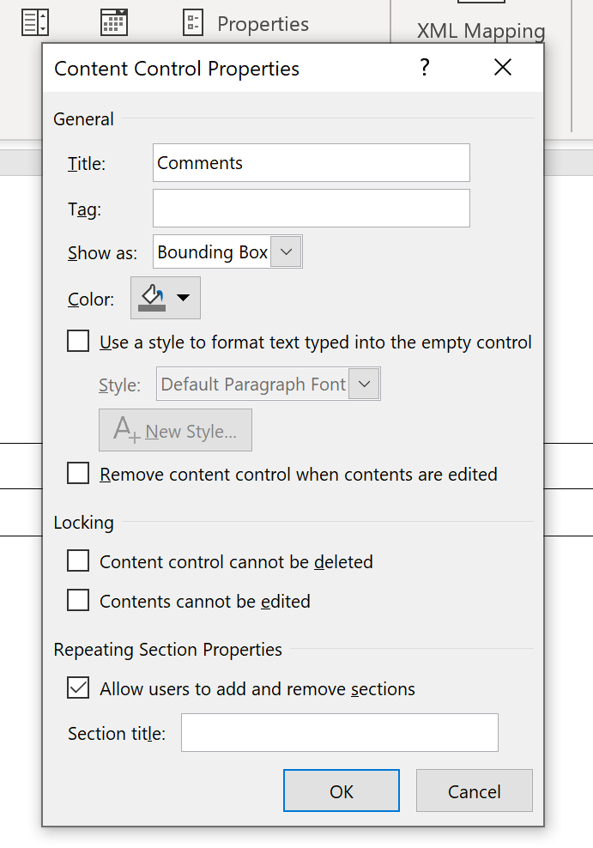

DE:  Wähle nun die zweite Zeile die erste Spalte aus und füge über den Button Plain Text Content Control ein Feld nach der zuvor erstellten Bezeichnung ein (Punkt 6). Wähle wieder Eigenschaft aus, um den Text einzufügen. – Wichtig: Wähle hier die gleiche Spaltenbezeichnung aus wie die aus dem Power BI Report die du dokumentiert haben möchtest  EN:  Now select the first column in the second row and insert a field after the previously created name using the Plain Text Content Control button (point 6)- Choose properties to fill in the text. - Important: Select the same column name here as the one from the Power BI report that you want to have documented | 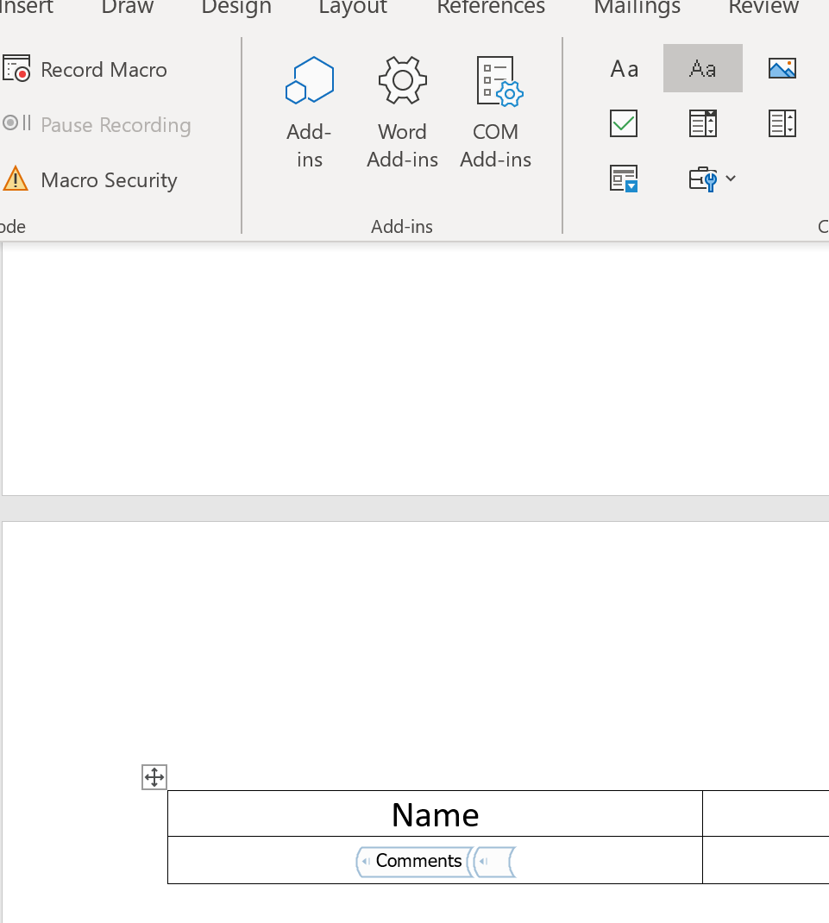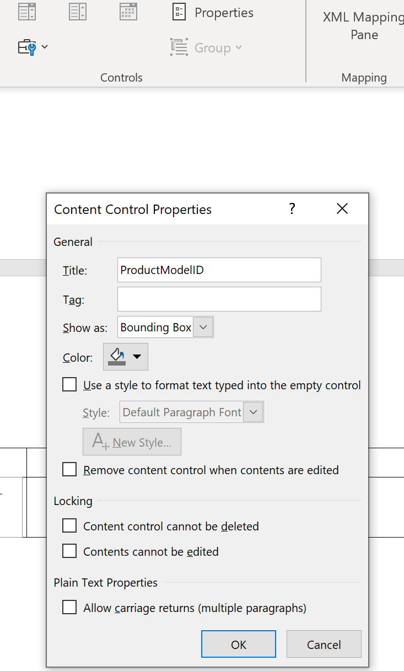  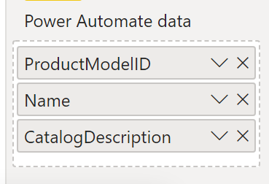
DE:  Wiederhole dies für die weiteren zwei Spalten in der Zweiten Zeile  EN:  Repeat this for the other two columns in the second row | 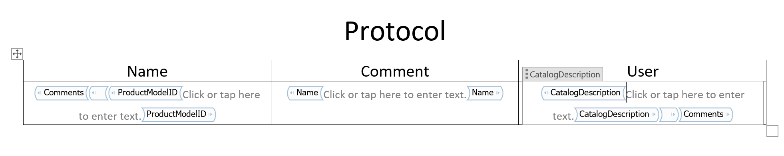
DE:  Speichere das Dokument im SharePoint ab  EN:  Save the document in SharePoint | 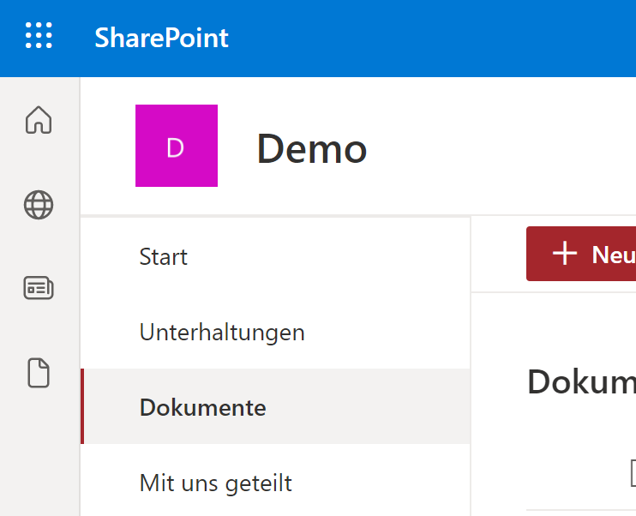

Protocol
Name | Comment | User
Click or tap here to enter text. | Click or tap here to enter text. | Click or tap here to enter text.

